### 4.6 搭建神经网络块（Building blocks of deep neural networks）

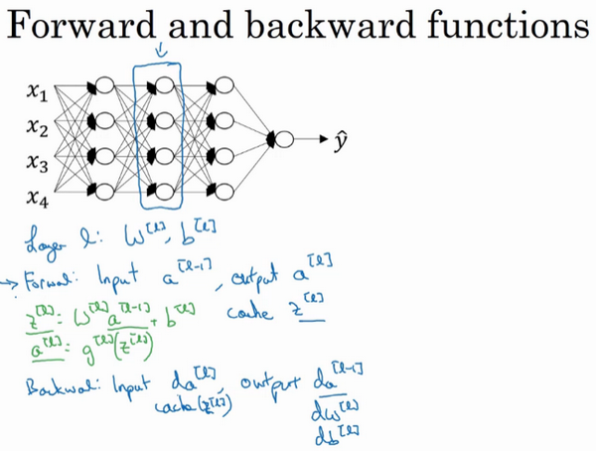

这是一个层数较少的神经网络，我们选择其中一层（方框部分），从这一层的计算着手。在第 $l$ 层你有参数 $W^{[l]}$ 和 $b^{[l]}$，正向传播里有输入的激活函数，输入是前一层 $a^{[l-1]}$，输出是 $a^{[l]}$，我们之前讲过 $z^{[l]}=W^{[l]}a^{[l-1]}+b^{[l]}$, $a^{[l]}=g^{[l]}(z^{[l]})$，那么这就是你如何从输入 $a^{[l-1]}$ 走到输出的 $a^{[l]}$。之后你就可以把 $z^{[l]}$ 的值缓存起来，我在这里也会把这包括在缓存中，因为缓存的 $z^{[i]}$ 对以后的正向反向传播的步骤非常有用。

然后是反向步骤或者说反向传播步骤，同样也是第 $l$ 层的计算，你会需要实现一个函数输入为 $da^{[l]}$，输出 $da^{[l-1]}$ 的函数。一个小细节需要注意，输入在这里其实是 $da^{[l]}$ 以及所缓存的 $z^{[l]}$ 值，之前计算好的 $z^{[l]}$ 值，除了输出 $da^{[l-1]}$ 的值以外，也需要输出你需要的梯度 $dW^{[l]}$ 和 $db^{[l]}$，这是为了实现梯度下降学习。

这就是基本的正向步骤的结构，我把它成为称为正向函数，类似的在反向步骤中会称为反向函数。总结起来就是，**在l层，你会有正向函数，输入 $a^{[l-1]}$ 并且输出 $a^{[l]}$，为了计算结果你需要用 $W^{[l]}$ 和 $b^{[l]}$，以及输出到缓存的 $z^{[l]}$。**然后用作反向传播的**反向函数，是另一个函数，输入 $da^{[l]}$，输出 $da^{[l-1]}$，你就会得到对激活函数的导数，也就是希望的导数值 $da^{[l]}$。 $a^{[l-1]}$**是会变的，前一层算出的激活函数导数。在这个方块（第二个）里你需要 $W^{[l]}$ 和 $b^{[l]}$，最后你要算的是 $dz^{[l]}$。然后这个方块（第三个）中，这个反向函数可以计算输出和。

然后如果实现了这两个函数（正向和反向），然后神经网络的计算过程会是这样的：

把输入特征，放入第一层并计算第一层的激活函数，用 $a^{[1]}$ 表示，你需要 $W^{[1]}$ 和 $b^{[1]}$ 来计算，之后也缓存 $z^{[l]}$ 值。之后喂到第二层，第二层里，需要用到 $W^{[2]}$ 和 $b^{[2]}$，你会需要计算第二层的激活函数 $a^{[2]}$。后面几层以此类推，直到最后你算出了 $a^{[L]}$，第 $L$ 层的最终输出值 $\overset{^}{y}$。在这些过程里我们缓存了所有的 $z$ 值，这就是正向传播的步骤。

对反向传播的步骤而言，我们需要算一系列的反向迭代，就是这样反向计算梯度，你需要把 $da^{[L]}$ 的值放在这里，然后这个方块会给我们 ${da}^{[L-1]}$ 的值，以此类推，直到我们得到 ${da}^{[2]}$ 和 ${da}^{[1]}$，你还可以计算多一个输出值，就是 ${da}^{[0]}$，但这其实是你的输入特征的导数，并不重要，起码对于训练监督学习的权重不算重要，你可以止步于此。反向传播步骤中也会输出 $dW^{[l]}$ 和 $db^{[l]}$，这会输出 $dW^{[3]}$ 和 $db^{[3]}$ 等等。目前为止你算好了所有需要的导数，稍微填一下这个流程图。

神经网络的一步训练包含了，从 $a^{[0]}$ 开始，也就是 $x$ 然后经过一系列正向传播计算得到 $\overset{^}{y}$，之后再用输出值计算这个（第二行最后方块），再实现反向传播。现在你就有所有的导数项了， $W$ 也会在每一层被更新为 $W=W-αdW$， $b$ 也一样， $b=b-αdb$，反向传播就都计算完毕，我们有所有的导数值，那么这是神经网络一个梯度下降循环。

继续下去之前再补充一个细节，概念上会非常有帮助，那就是**把反向函数计算出来的 $z$ 值缓存下来**。当你做编程练习的时候去实现它时，你会发现缓存可能很方便，可以迅速得到 $W^{[l]}$ 和 $b^{[l]}$ 的值，非常方便的一个方法，在编程练习中你缓存了 $z$，还有 $W$ 和 $b$ 对吧？从实现角度上看，我认为是一个很方便的方法，可以将参数复制到你在计算反向传播时所需要的地方。